dormir con un reflector con luz led
https://external-content.duckduckgo.com/iu/
un reflector con luz led afecta por

como afecta la luz led
la luz led ocupa un espectro de coleres muy similares a la luz del sol en el espectro electro magnetico
https://external-content.duckduckgo.com/iu/
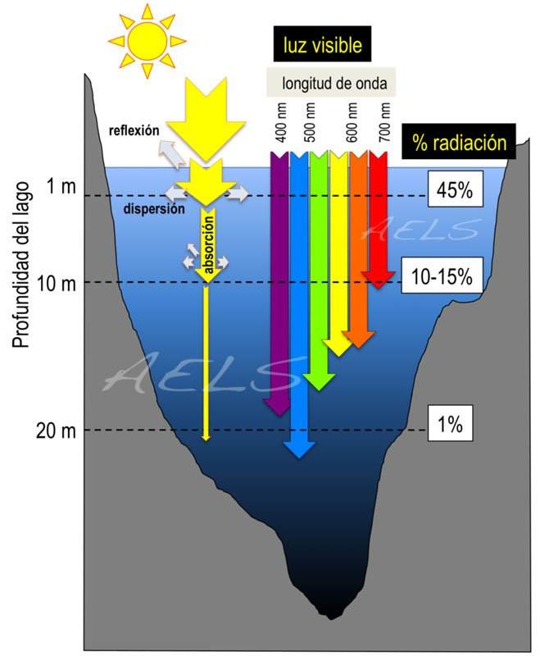la luz led tiene mayor intensiadad en el espectro azul , esto hace que sea mas visble y llege a puntos mas profundos

beneficios de la luz led

por que no deja dormir

importancia de dormir bien

soluciones

